Lato A
In questo tutorial proveremo vari modi per divertirci usando i valori letti dai sensori di un MBot, usando il programma MakeBlock 5

IMPORTANTE:
prima di fare questo tutorial, leggi l’introduzione agli mBot qua: coderdojotrento.it/mbotintro

Questo tutorial e i suoi file li trovi qua: coderdojotrento.it/mbot2

L’mBot consiste in una scheda Arduino modificata chiamata mCore, che contiene un sensore di luce, uno ad infrarosso (per comandare l’mBot con il telecomando), pulsanti, prese e luci LED. Inoltre, a questa scheda sono collegati due sensori esterni, uno ad ultrasuoni per trovare gli ostacoli e anche il cosiddetto ‘seguilinea’ (che usa infrarossi). C’è anche un cicalino per riprodurre suoni ( l’mBot non possiede un microfono).

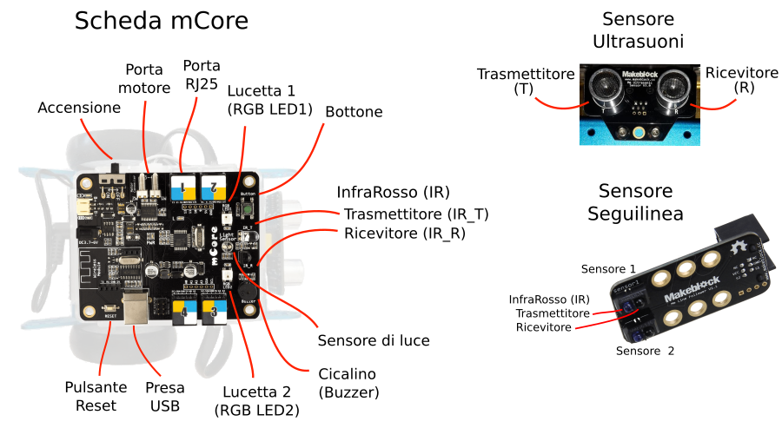
2.1 Il sensore ad ultrasuoni  2.1.1 Dov’è? Alla testa del robot, come sensore separato dalla scheda principale.  - guarda le letterine sotto i cilindri: quelli che sembrano due occhi nel robot in realtà sono un trasmettitore (T) e un ricevitore (R): il trasmettitore manda ultrasuoni, e se c’è un ostacolo davanti le onde degli ultrasuoni rimbalzano e tornano al ricevitore. In base al tempo trascorso, l’mBot può sapere quanto è distante l’oggetto davanti. | 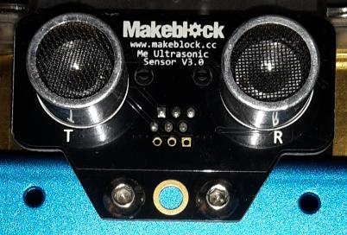

2.1.2 Vediamo la distanza  Lato B  Cerchiamo di vedere in ogni momento quanto è distante la nostra mano dal robot.  - Crea le variabile distanza | 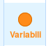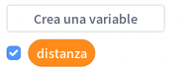
- Nell’mBot aggiorna distanza coi valori presi dal sensore | 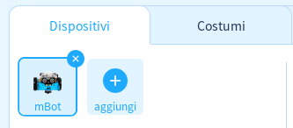  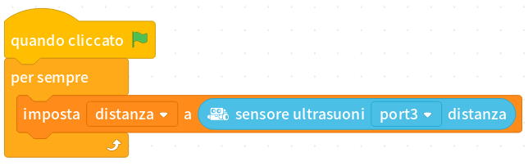
Una volta scritto il codice:  - clicca sulla bandierina verde  - metti una mano davanti al robot: il valore della distanza dovrebbe cambiare ! | 
2.1.3 Un piccolo grande panda

Negli sprite possiamo usare le variabili create, per esempio per ingrandire lo sprite del panda in base a quanto l’mbot è vicino alla nostra mano!

Quanto più la mano è vicina, tanto più il panda dovrebbe apparire grande:

mano | distanza | panda
vicina | piccola | grande
lontana | grande | piccolo

Sembra che la dimensione del panda si comporti al contrario della distanza. Come facciamo a rappresentarlo in Scratch?

Il sensore ad ultrasuoni dà valori di distanza che di solito sono precisi da 0 a 30cm, e se allunghiamo troppo la mano schizzano a 400cm (prova)

Qual’è la dimensione del panda? Prima di proseguire, prova a pensarci: usando il numero 30 e distanza, che operazione potremmo usare per ottenere la dimensione del panda ?
Lato C
2.1.4 Dire la prossimità: Per avere qualcosa che sia il contrario della distanza, possiamo usare la prossimità, calcolandola con . Per verificarlo, facciamolo dire sempre al panda. | 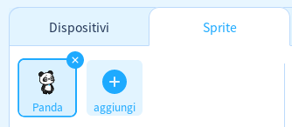  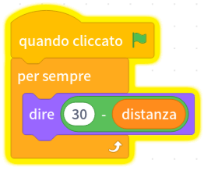
  mano | distanza | panda | prossimità
  vicina | piccola | grande | grande
  lontana | grande | piccolo | piccola
2.1.5 Ingrandiamo il panda ! Adesso siamo pronti per cambiare la dimensione del panda. La dimensione che interessa a noi va però da 0% a 300%. Se abbiamo valori di prossimità da 0 a 30, come facciamo ?  Semplice: il viene moltiplicato per 10 !  ATTENZIONE:  1. Prima crea la moltiplicazione   2. Poi inserisci  nel cerchio vuoto sinistro della moltiplicazione!!!! | 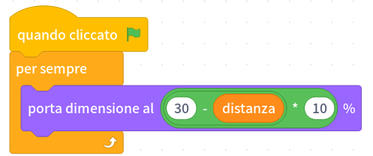
2.1.6 Disegna una mano: Prova a cambiare il costume del panda e disegnare una mano o qualche altro oggetto ! | 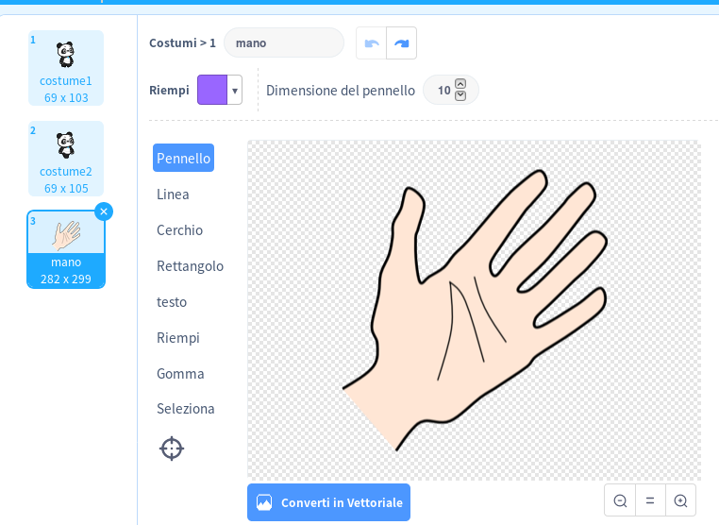
Lato D
2.2 Il sensore di luce  2.2.1 Dov’è ? Il sensore di luce sta alla testa del robot. | 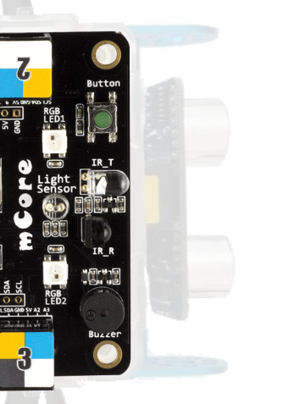
2.2.2 La variabile luce  - crea un’altra variabile e chiamala luce  - crea un altro sprite e fagli dire il valore della luce  - adesso prova a mettere una mano sopra il robot: dovrebbe cambiare il valore della luce  NOTA: Se sei in una stanza buia, il valore della luce potrebbe non cambiare molto: in questo caso, prova ad avvicinare il robot al monitor, che potrebbe agire da fonte di luce. | 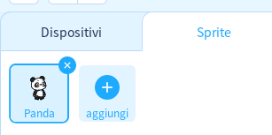  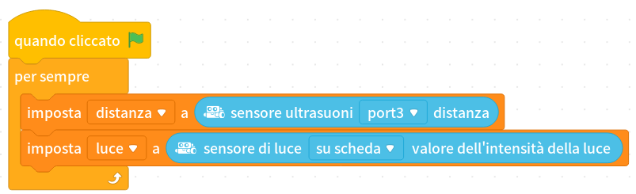
2.2.3 Aggiungi sfondi  - aggiungi uno sfondo con il sole (noi abbiamo preso Forest)  - aggiungi uno sfondo con una foto di notte (noi abbiamo scelto Forest night4) | 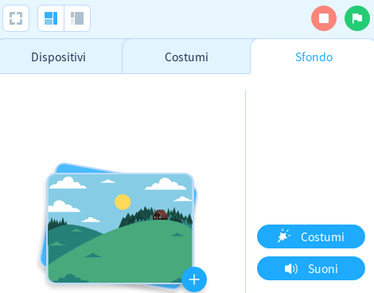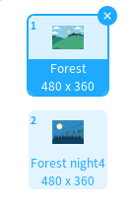
2.2.4 Il codice dello sfondo: Nel codice dello sfondo, se il valore della luce è maggiore di una certa soglia metti uno sfondo di giorno, altrimenti uno sfondo di notte  - Prova a coprire il robot con una mano e guarda cosa succede ! Lo sfondo dovrebbe cambiare !  INFO: Il valore della luce ufficialmente è compreso tra 0 a 1023. Ma ogni sensore nella realtà è diverso, per esempio il tuo potrebbe andare da 200 a 900 ! | 

